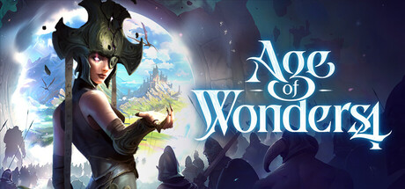

Age of Wonders 4 — пошаговая стратегия в жанре фэнтези, сочетающая глубокую тактику, развитие городов и исследование миров.
Разработана студией Triumph Studios и выпущена издательством Paradox Interactive.
Стоимость игры варьируется в зависимости от региона и площадки продажи, ориентировочно около 2000 рублей.
Игра сочетает глубокое строительство империи, исследования территорий, торговлю и масштабные сражения. Средняя оценка критиков на платформе OpenCritic составляет 84/100

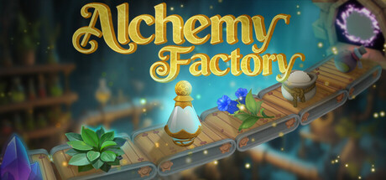
Alchemy Factory — увлекательная приключенческая головоломка с открытым миром, где игроку предстоит исследовать огромный остров, собирать ингредиенты и создавать уникальные зелья. Игра разработана польской студией Pixelated Milk и вышла эксклюзивно на Nintendo Switch. Жанр — Adventure/Puzzle. Ориентировочная стоимость — около 10 евро (~800 руб. Рейтинг 72 балла из 100).


Arc Raiders — кооперативная экшен-игра в научно-фантастическом стиле, где команда игроков совместно отбивается от агрессивных пришельцев на Земле будущего. Проект разработан шведской студией Embark Studios и выпущен издателем NetEase Games. Доступна на PlayStation, Xbox и ПК по цене около 1500—2000 рублей, имеет смешанный прием критики и игроков с общим рейтингом около 65—70 баллов из 100.
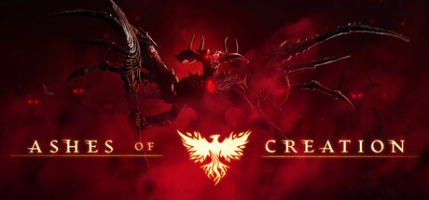
Ashes of Creation — многопользовательская MMORPG с динамическим развитием мира, где действия игроков влияют на окружающую среду и экономику. Создана американской студией Intrepid Studios и выделяется своей уникальной моделью экономики и экосистемы. Цена за доступ варьируется в зависимости от пакетов раннего доступа, средняя стоимость около 40 долларов, средний рейтинг игроков — около 7.5 из 10.

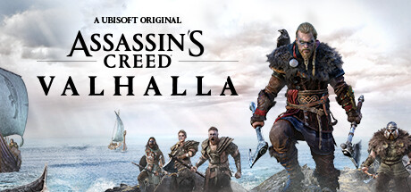
Assassin's Creed Valhalla — исторически-приключенческий экшн с открытым миром, разработанный студией Ubisoft и выпущенный в ноябре 2020 года. Действие разворачивается в эпоху викингов, позволяя игрокам пережить приключения Эйвор, лидера варварского племени, ведущего борьбу за власть и выживание в средневековой Англии. Средняя цена на ПК и консоли колеблется от 2000 до 3000 рублей, общий рейтинг— около 80-85%.

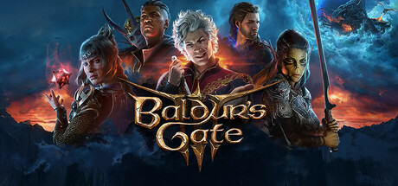

Baldur's Gate 3 — компьютерная ролевая игра, разработанная Larian Studios и выпущенная в сентябре 2023 года. Она основана на вселенной Dungeons & Dragons и предлагает глубокий сюжет, проработанных персонажей и тактический геймплей. Стоимость игры на разных платформах варьируется от 2000 до 3000 рублей, а её рейтинг на агрегаторе Metacritic превышает 85%, демонстрируя положительные отзывы как критиков, так и игроков.

Blue Prince — это красочный платформер-головоломка, созданный французской студией OddBird Studio. Главная задача игрока — провести синего принца сквозь уровни, используя механизмы переключения цвета, чтобы избежать ловушек и препятствий. На старте 2025 года Blue Prince доступен на большинстве цифровых площадок по цене около 300 рублей, получив рейтинг около 75% от игроков и критиков.

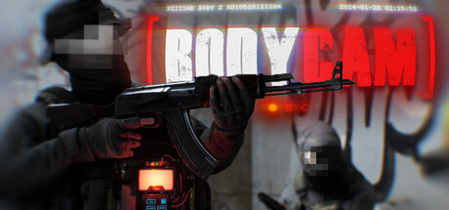
Bodycam — психологический хоррор, в котором игрок выступает в роли детектива, занимающегося расследованиями серийных убийств, происходящих в городе Нью-Хорисон-Сити. Используя записи с видеокамер, игрок погружается в мрачную атмосферу и пытается раскрыть секреты преступлений. Основной упор сделан на атмосферу напряжения и изучение окружения, создавая эффект присутствия благодаря реалистичным деталям и качественному звуковому сопровождению.
- Жанр игры: Психологический хоррор
- Компания разработчик: Control Freaks
- Цена: В среднем около 500 рублей (PC-версия)
- Рейтинг: Примерно 70% положительных отзывов на сайтах Steam и Metacritic

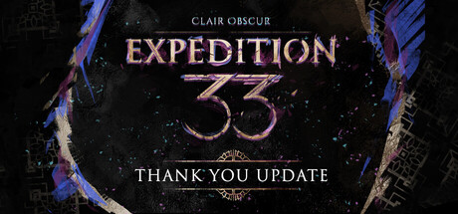
Clair Obscur Expedition 33 — атмосферный симулятор выживания, где игрок оказывается в заброшенной Антарктиде, пытаясь разгадать тайну исчезновения экспедиции. Вам предстоит искать еду, топливо и убежище, борясь с суровым климатом и необузданной природой. Игру отличает мрачный реализм и высокая степень погружения.
- Жанр игры: Атмосферный survival horror
- Компания разработчик: Iceberg Interactive
- Цена: От ~800 до 1200 рублей (в зависимости от платформы и скидки)
- Рейтинг: Положительные отзывы (около 75-80%) на стриминговых сервисах и специализированных ресурсах


Crusader Kings III — пошаговая политическая стратегия, действие которой разворачивается в Средневековье. Игрок принимает роль правителя феодального государства, управляя династиями, расширяя владения, ведя войны и интриги. Цель — обеспечить процветание династии и оставить след в истории.
- Жанр игры: Политическая пошаговая стратегия
- Компания разработчик: Paradox Development Studio
- Цена: Стандартная версия игры стоит около 2000 рублей
- Рейтинг: Высокий рейтинг, в районе 90% на крупных платформах (Steam, Metacritic)

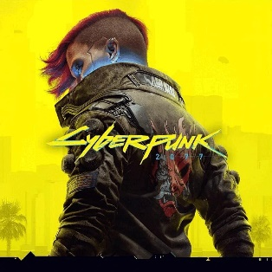
Cyberpunk 2077 — одиночная ролевая игра с открытым миром, события которой происходят в футуристичном мегаполисе Найт-Сити. Игрок берет на себя роль наемника V, выполняющего миссии, взаимодействующего с персонажами и формирующего собственную историю путем выбора решений. Графика и атмосфера поражают детализацией, однако проблемы с технической частью стали предметом многочисленных дискуссий.
- Жанр игры: Экшен-РПГ с открытым миром
- Компания разработчик: CD Projekt RED
- Цена: Стандартная версия — около 2000 рублей, специальное издание дороже
- Рейтинг: Критики дали смешанные оценки (Metacritic около 75%), игроки отмечают серьезные баги и оптимизации на старте, но позитивные изменения позже повысили оценку сообщества.

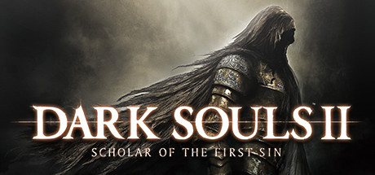
Dark Souls II: Scholar of the First Sin — хардкорная action-RPG с упором на боевую систему и сложное прохождение. Главный герой отправляется в путешествие по миру Дранглика, полной опасных врагов и сложных испытаний, стремясь обрести силу древнего первого греха. Игра славится своими жестокими боссами, напряженными схватками и глубокой атмосферой готического ужаса.
- Жанр игры: Хардкорная action-RPG
- Компания разработчик: FromSoftware
- Цена: Около 1500–2000 рублей на цифровой площадке
- Рейтинг: 85–90% на Metacritic и Steam

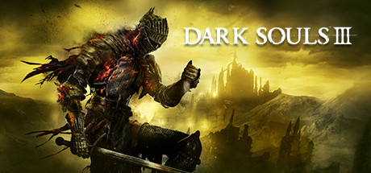
Dark Souls III — это сложная и требовательная action-RPG, известная своим высоким уровнем сложности и насыщенным сюжетом. Игрок путешествует по разрушенным королевствам, сталкивается с ужасающими врагами и решает загадки, раскрывающие тайны лора игры. Эта серия знаменита атмосферностью, дизайном уровней и ощущением удовлетворения от преодоления трудностей.
- Жанр игры: Action-RPG
- Компания разработчик: FromSoftware
- Цена: Полноценная версия стоит около 1500–2000 рублей на цифровых платформах
- Рейтинг: 85–90% на крупных агрегаторах, таких как Metacritic и Steam.

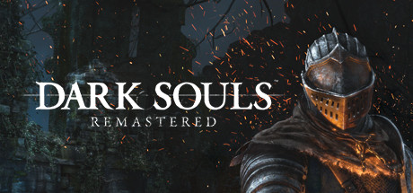

Dark Souls Remastered — обновленная версия культовой action-RPG Dark Souls с улучшенной графикой, разрешением и производительностью. В ней сохранён оригинальный геймплей с его сложной боевой системой, тяжёлыми испытаниями и богатой мифологией. Поклонники серии возвращаются в Лорейн, Альдоллу и Болетарии, проходя испытания легендарных боссов и собирая знания о тёмных временах Древних.
- Жанр игры: Action-RPG
- Компания разработчик: FromSoftware (оригинальная игра); Bandai Namco Entertainment (переработка)
- Цена: Обычно около 1500–2000 рублей на платформах Steam, PS Store и др.
- Рейтинг: Высоко оценивается фанатами оригинальной версии, общая оценка на Metacritic около 80–85%

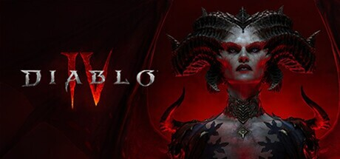
Diablo IV — четвертая часть популярной серии action-RPG от Blizzard Entertainment, продолжающая традицию глубокого погружения в мир тьмы и хаоса. Игрок выбирает персонажа из пяти классов и проходит нелинейные квесты, уничтожая монстров, выполняя задания и развивая героя. Особый акцент сделан на открытом мире, свободе действий и возможностях совместной игры.
- Жанр игры: Action-RPG
- Компания разработчик: Blizzard Entertainment
- Цена: Полная версия игры стоит около 4000 рублей, премиум-издания стоят дороже
- Рейтинг: После выхода получил высокие оценки — порядка 85–90% на платформах Metacritic и OpenCritic
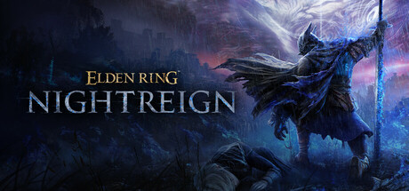
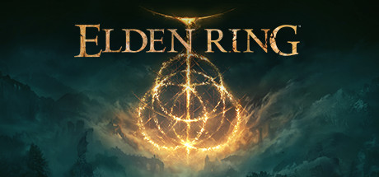
Elden Ring — это грандиозная action-RPG с открытым миром, созданная японской студией FromSoftware и Джорджем Мартином («Игра престолов»). Игрок управляет персонажем, отправляющимся в путь по миру Междуземья, чтобы восстановить разорванное кольцо Элдена и стать следующим королём. Игра примечательна великолепной графикой, детально продуманным окружением и высокохудожественным дизайном противников.
- Жанр игры: Action-RPG с открытым миром
- Компания разработчик: FromSoftware
- Цена: Основная версия игры стоит около 2000–3000 рублей
- Рейтинг: Получила высшие оценки (95+) на крупных ресурсах (Metacritic, OpenCritic)


Escape Simulator — виртуальный тренажёр для любителей комнатных квестов, позволяющий погрузиться в увлекательные сценарии спасения и решения головоломок. Игрок попадает в закрытые помещения и ищет выход, решая разнообразные пазлы и загадки. Благодаря мультиплееру можно проходить квесты с друзьями или семьей.
- Жанр игры: Escape Room Simulator
- Компания разработчик: FunTrainer
- Цена: Обычно около 500–800 рублей на Steam и аналогичных платформах
- Рейтинг: Имеет высокий рейтинг на Steam — около 90% положительных отзывов



Fallout 76 — это многопользовательская постапокалиптическая ролевая игра, развивающаяся в знакомой вселенной Fallout. Игроки исследуют радиоактивные земли Западной Вирджинии, восстанавливают инфраструктуру и сталкиваются с мутантами и другими выжившими. Уникальность заключается в полном отсутствии NPC, что позволяет сосредоточиться исключительно на взаимодействии с живыми людьми.
- Жанр игры: Онлайн RPG, Survival
- Компания разработчик: Bethesda Game Studios
- Цена: В среднем около 1500–2000 рублей (цифровые издания)
- Рейтинг: Метакритик — около 60%; Steam — средние отзывы (примерно 60–70%).

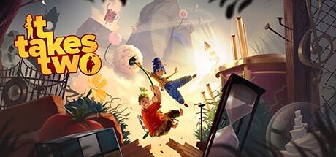
It Takes Two — совместная кооперативная приключенческая игра, в которой два игрока работают вместе, решают головоломки и преодолевают препятствия, чтобы спасти брак главных героев. Игра демонстрирует нестандартные механики и эмоционально трогательную историю любви и взаимопонимания.
- Жанр игры: Кооперативная приключенческая игра
- Компания разработчик: Hazelight Studios
- Цена: Обычно около 2000–2500 рублей
- Рейтинг: Очень высоко оценили как критики, так и игроки — около 90% на Metacritic и Steam
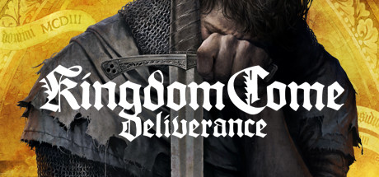
Kingdom Come: Deliverance — это исторически ориентированная RPG, рассказывающая о судьбе простого кузнеца, вынужденного вступить в конфликт, чтобы защитить свою семью и честь. Игроку предстоит изучать средневековую Европу XV века, заниматься ремеслом, торговлей, развивать навыки и строить отношения с жителями деревень и замков.
- Жанр игры: Историческая RPG
- Компания разработчик: Warhorse Studios
- Цена: Полная версия игры обычно стоит около 1500–2000 рублей
- Рейтинг: Получил высокие оценки — около 80–85% на Metacritic и OpenCritic

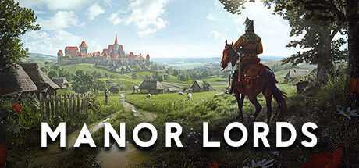
Manor Lords — экономико-военная стратегия, действие которой разворачивается в средневековом европейском мире. Игрок становится владельцем поместья, строит поселения, добывает ресурсы, ведет войска в битвы и завоевывает территории. Игра отличается глубиной экономических механизмов и реалистичной военной тактикой.
- Жанр игры: Экономико-военная стратегия
- Компания разработчик: Flaregames
- Цена: Изначально была бесплатной, позднее появилась платная версия, стоимость которой варьировалась в пределах 1000–1500 рублей
- Рейтинг: Низкий рейтинг на ранних этапах, улучшения постепенно улучшили восприятие игры, достигнув уровня около 60–70% на некоторых платформах

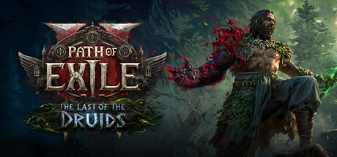
Path of Exile 2 — продолжение знаменитой action-RPG с большим открытым миром, глубоко проработанной системой прокачки и уникальной механикой сбора предметов. Продолжает традиции оригинала, предлагая игрокам сложный и захватывающий игровой процесс с уникальными навыками, предметами и босами. Несмотря на статус продолжения, сохраняет свободную бизнес-модель без платы за основной контент.
- Жанр игры: Action-RPG
- Компания разработчик: Grinding Gear Games
- Цена: Бесплатная, основная игра доступна бесплатно, возможен дополнительный заработок внутриигровых предметов через микротранзакции
- Рейтинг: Предварительно ожидаемый высокий уровень, схожий с предшественником, имеющий рейтинг около 90% на платформах Metacritic и OpenCritic
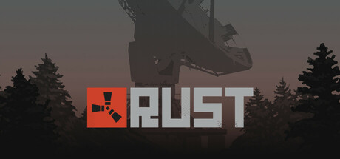
Rust — многопользовательская песочница с открытым миром, где игроки вынуждены бороться за выживание, охотясь, строя укрытия и защищаясь от других игроков. Особенность игры — отсутствие сюжета, свобода действий и постоянный риск потерять всё нажитое имущество. Здесь царят жесткие условия: холод, голод, животные и враждебные игроки создают уникальную атмосферу постоянной опасности.
- Жанр игры: Multiplayer Survival Sandbox
- Компания разработчик: Facepunch Studios
- Цена: Покупка стандартной версии обойдется примерно в 400–600 рублей
- Рейтинг: Игра пользуется популярностью, имеет стабильный онлайн и высокий рейтинг (около 80% положительных отзывов на Steam)


Subnautica — подводная приключенческая игра, где игрок очутился на неизведаемой планете с огромным океаном, полным уникальных существ и скрытых секретов. Задача — выжить, построить базу, изучить океан и попытаться вернуться домой. Мир Subnautica богат деталями, требует осторожности и умения планировать ресурсы.
- Жанр игры: Приключенческая выживалка
- Компания разработчик: Unknown Worlds Entertainment
- Цена: Обычное издание стоит около 600–800 рублей
- Рейтинг: Получила восторженные отзывы, в среднем около 90% положительных оценок на Steam и Metacritic

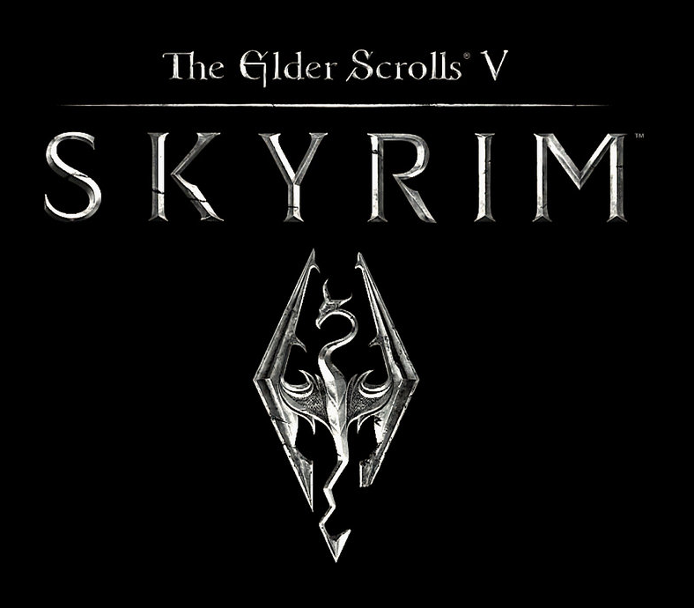
Skyrim — это однопользовательская ролевая игра с открытым миром, созданная студией Bethesda Game Studios и вышедшая в 2011 году. Игроку предстоит отправиться в регион Скайрим, населенный драконами, гоблинами и другими существами, и остановить апокалипсис, вызванный появлением древних драконов. Игра привлекает возможностью свободно исследовать мир, выбирать собственные цели и развиваться по своему усмотрению.
- Жанр игры: RPG с открытым миром
- Компания разработчик: Bethesda Game Studios
- Цена: В настоящее время полная версия игры доступна примерно за 1500–2000 рублей
- Рейтинг: Игра получила отличные оценки, включая 92% на Metacritic и стабильно высокий рейтинг на Steam

Star Wars Jedi: Survivor — это экшен-игра с элементами ролевой игры, разработанная студией Respawn Entertainment и выпущенная Electronic Arts в апреле 2023 года. Это прямое продолжение Star Wars Jedi: Fallen Order, повествующее о дальнейших приключениях джедая Кал Кестиса, пытающегося скрыться от Империи и разобраться в своём предназначении. Игровой процесс включает динамичные бои с использованием светового меча и силы, исследование открытого мира и взаимодействие с новыми союзниками.
- Жанр игры: Action-adventure, RPG
- Компания разработчик: Respawn Entertainment
- Цена: Стандартное издание игры стоит около 2000–3000 рублей
- Рейтинг: В целом положительные отзывы — около 80–85% на Metacritic и OpenCritic.

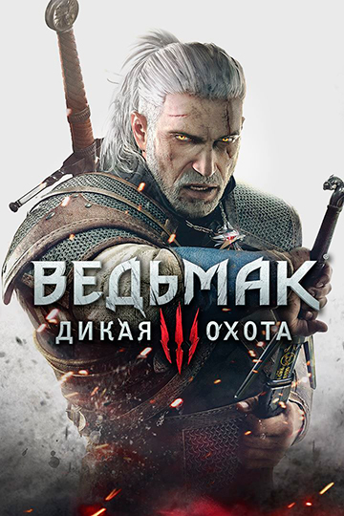
The Witcher 3: Wild Hunt — третья часть одноимённой серии RPG, разработанная польской студией CD Projekt Red и выпущенная в мае 2015 года. Геймплей строится на выполнении квестов, исследовании огромного открытого мира, сражениях с чудовищами и развитии главного героя Геральт из Ривии. Ключевая особенность игры — нелинейный сюжет и влияние принимаемых игроком решений на дальнейший ход событий.
- Жанр игры: RPG с открытым миром
- Компания разработчик: CD Projekt Red
- Цена: Сейчас можно купить полную версию игры примерно за 1500–2000 рублей
- Рейтинг: Отличные оценки критиков и игроков, включая многочисленные награды, около 93% на Metacritic.

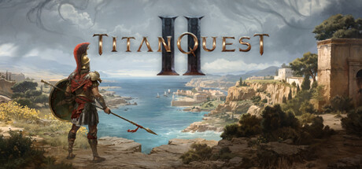
Titan Quest — это экшен-RPG, выпущенная в июне 2006 года, разработанная Iron Lore Entertainment и опубликованная THQ. Игрок исполняет роль искателя приключений, направленного на спасение человечества от титанов, древнегреческих богов-предшественников олимпийских божеств. Помимо классических элементов hack-and-slash, Titan Quest характеризуется хорошо проработанным деревом навыков и широким выбором снаряжения.
- Жанр игры: Hack and slash, RPG
- Компания разработчик: Iron Lore Entertainment
- Цена: Сегодня стандартная версия доступна примерно за 300–500 рублей
- Рейтинг: Получила хорошие отзывы — около 80% на Metacritic

Where Winds Meet — это уникальная RPG, разработанная студией Sailor Hollow и изданная Humble Games. Игра объединяет стратегии построения поселений и исследование красивого фантастического мира, вдохновленного китайской культурой. Игрок создает поселение, собирает ресурсы, взаимодействует с местным населением и открывает секреты острова.
- Жанр игры: RPG с элементами строительства и исследования
- Компания разработчик: Sailor Hollow
- Цена: Обычно около 800–1000 рублей
- Рейтинг: Высокий рейтинг на платформе Steam — около 90% положительных отзывов


Yoriichi Tsugikuni — это бесплатный VR-экшен, представляющий собой приквел к известной аниме-серии Demon Slayer: Kimetsu no Yaiba. Игрок перенимает роль легендарного бойца Йориити Цугикуни, который впервые применяет технику Солнца в бою против демона Обаки.
- Жанр игры: Экшен с элементами VR
- Компания разработчик: Aniplex Inc., OSTUDIO
- Цена: Бесплатная
- Рейтинг: Информация о рейтинге отсутствует, поскольку это бесплатное промо-продукт для демонстрации технологии и привлечения внимания к франшизе.

